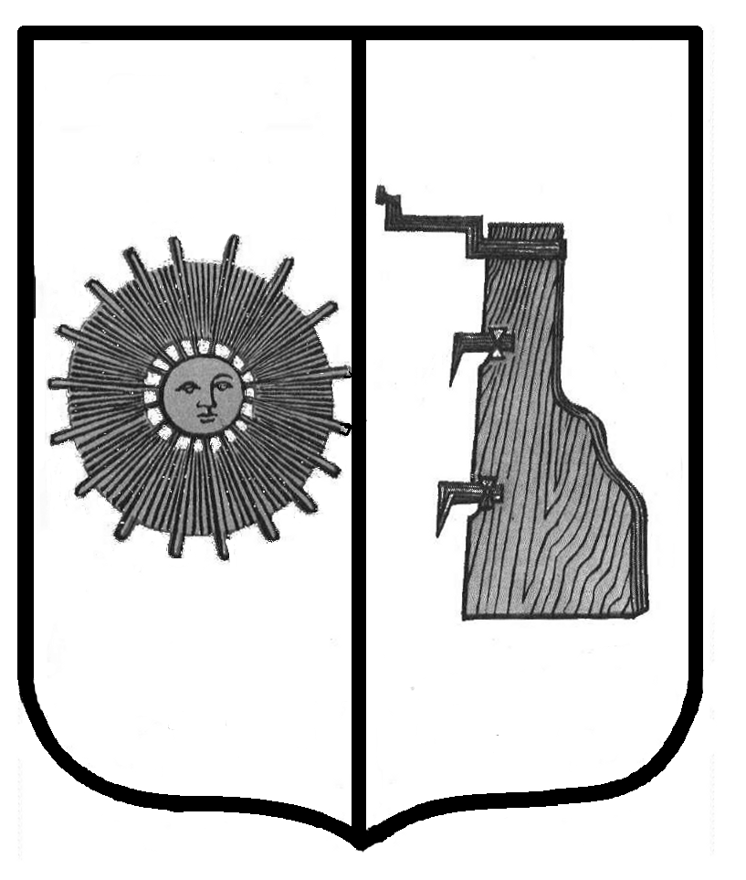

**Российская Федерация**

**Новгородская область**

**Боровичский район**

**АДМИНИСТРАЦИЯ ЁГОЛЬСКОГО СЕЛЬСКОГО ПОСЕЛЕНИЯ**

ПОСТАНОВЛЕНИЕ

**от 25.04.2023 № 37**

д.Ёгла

**О внесении изменений в Административный регламент по предоставлению муниципальной услуги «Предварительное согласование предоставления земельного участка», утвержденный постановлением администрации Ёгольского сельского поселения от 11.09.2020 № 49**

В соответствии с Федеральным законом от 05.12.2022 № 509-ФЗ «О внесении изменений в Земельный кодекс Российской Федерации и статью 3-5 Федерального закона «О введении в действие Земельного кодекса Российской Федерации», Федеральным законом от 06.10.2003 № 131-ФЗ «Об общих принципах организации местного самоуправления в Российской Федерации, Федеральным законом от 27.07.2010 № 210-ФЗ «Об организации предоставления государственных и муниципальных услуг», руководствуясь Ёгольского сельского поселения, Администрация Ёгольского сельского поселения

**ПОСТАНОВЛЯЕТ:**

1. Внести в Административный регламент по предоставлению муниципальной услуги «Предварительное согласование предоставления земельного участка», утвержденный постановлением администрации Ёгольского сельского поселения от 11.09.2020 № 49 (далее - Регламент) следующие изменения:

1.1. В абзаце первом пункта 2.4.1 Регламента цифры «30» заменить цифрами «20».

1.2. В абзаце третьем пункта 2.4.1 Регламента слова «45 (сорока пяти)» заменить словами «35 (тридцати пяти)».

1.3. Пункт 3.5.8 Регламента изложить в следующей редакции:

«3.5.8. Максимальный срок исполнения административной процедуры не может превышать 20 календарных дней (35 календарных дней в случае продления срока) со дня поступления в Уполномоченный орган документов, указанных в пункте 2.6 настоящего административного регламента.».

2. Опубликовать постановление в бюллетене «Официальный вестник Ёгольского сельского поселения» и разместить на официальном сайте Администрации сельского поселения.

**Заместитель Главы администрации Е.В.Ананьева**